МБОУ «Гатчинская бюджетная средняя общеобразовательная школа № 2»

Состав обучающихся.

Численность обучающихся за последние годы уменьшилась с 1009 чел. до 829 чел. В связи с общей демографической обстановкой в районе. Учащиеся обучаются в 35 классах, в одну смену, 6-ти дневная неделя, урок 45 минут. Образовательная система 5-11 классы.
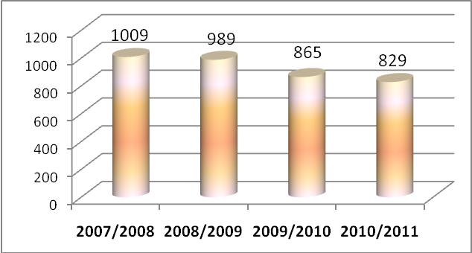
*Считаю одной из своих главных задач сохранность контингента учащихся. На данном этапе учащиеся выбывают из ОУ из-за смены места жительства.

Работа по сохранению здоровья школьников.

Одной из важных задач работы школы, вытекающих из инициативы Президента «Наша новая школа», считаю сохранение здоровья обучающихся. Статистические данные за последние 3 года показали высокую заболеваемость учащихся школы, хотя наблюдаются тенденции снижения количества детей с ослабленным зрением, детей, подверженных простудным и инфекционным заболеваниям.
Количество учащихся, имеющих основную группу здоровья, уменьшается, идёт увеличение количества детей, имеющих подготовительную и специальные группы.

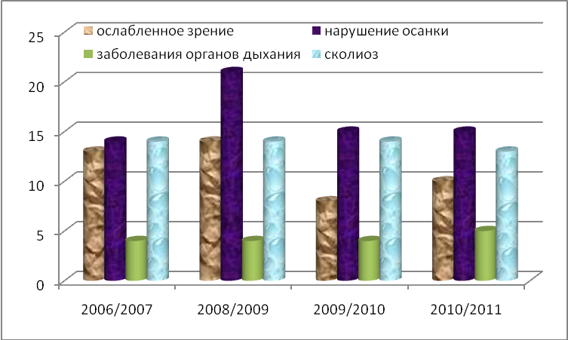

Общее состояние здоровья учащихся практически не улучшается. Это происходит вследствие ухудшения здоровья детей, поступающих в школу, экологических нарушений окружающей среды. По–прежнему актуальной остаётся работа по созданию активной среды, в которой обучение ребёнка происходит не за счёт ресурсов его здоровья, а вследствие специально организованной системы развития внутреннего потенциала школьника.
В школе проведено исследование по отношению уч-ся 10-х классов к здоровому образу жизни. Оно показало, что 40% уч-ся подразумевают под здоровым образом жизни занятия спортом, 26%- не употреблять спиртные напитки, табачные изделия и наркотики, 18% считают, что здоровый образ жизни – это полноценное питание и 16% - вести осмысленный образ жизни. Таким образом, среди причин ухудшения здоровья школьников можно выделить следующие:
-социально-экономические, вследствие, которых многие семьи не в состоянии создать необходимые условия для развития ребёнка;
-увеличение учебной нагрузки;
-много времени уч-ся проводят у компьютера;
-неполноценное питание в неполных семьях;
-недостаточная адаптация учебного процесса к индивидуально-психологическим особенностям детей.
В связи с этим, организуя образовательный процесс педагогический коллектив обращает внимание на рациональную организацию урока, соблюдение норм объёма и дифференциации домашних заданий, использование различных методов и технологий, адекватных возрасту учащихся (исследовательские, практические методы), использование индивидуальных образовательных маршрутов, учёт индивидуальных особенностей учащихся при выборе форм контроля, оценивания учащихся, организация учебного процесса на дому по медицинским показаниям.
В оздоровительных целях проводятся спортивные соревнования, дни здоровья, работают спортивные секции. В 2007-2008 учебном году школа заняла 1-ое место в районной спартакиаде школьников, 2-ое место в области. В 2008-2009 учебном году в районе мы стали вторыми, в 2009-2010 – 3 место.
Районная спартакиада школьников.

2007-2008 | 2008-2009 | 2009-2010 | 2010-2011
I место  II место в области | II место | III место | II место

При организации урока учителя чередуют различные по характеру задания.
Ведётся просветительско-воспитательная работа, направленная на формирование здорового образа жизни: работа кружка «Здоровый образ жизни», «Ты и твоя кожа», беседы о вреде табака, алкоголя, наркотиков, конкурсы плакатов, экологические конкурсы, викторины. Ведётся совместная работа с центром «Лоцман», центром медико-санитарной помощи подросткам.
В школе работают врач и медицинская сестра. Имеются медицинский и процедурный кабинеты. Процедурный кабинет оборудован в сентябре 2008 года. Детская поликлиника, учитывая большой контингент учащихся в школе и удалённость школы от детской районной поликлиники, в 2008 году выделила ставку врача. Детям проводятся профилактические прививки, профилактические медосмотры, позволяющие своевременно диагностировать намечающееся ухудшение здоровья и предупредить развитие хронических заболеваний у некоторых учащихся .
Не последнюю роль для укрепления и сохранения здоровья играет обеспечение горячим питанием. В школе организовано бесплатное горячее питание. В целом на сегодняшний день горячим питанием охвачено 438 обучающихся, бесплатным питанием -156человек. В 2008-2009 учебном году его получали 154 человека из малообеспеченных семей, дети, состоящие на учёте в тубдиспансере, инвалиды. 23 ребёнка из многодетных семей.
С января 2009 года питание было организовано на 54-00 рубля. Завтрак 14-00 рублей, обед-40-00 рублей.
Завтрак после 1-го урока, обед после 3 и 4 уроков. За родительские деньги питалось 250 человек..
В 2007-2008 уч.году горячее питание получали 143 человека, многодетных семей было 21, за счёт родителей питались 280 человек.
Работает буфет, в свободной продаже 2-3 вида овощных салатов, соки, выпечка. Соблюдается калорийность, разнообразие в приготовлении завтраков, обедов.
Запрещается продажа лимонадов, чипсов, сладостей, содержащих аллергены. Организован питьевой режим.
Анализ состояния здоровья учителей показал, что среди соматических заболеваний чаще встречаются заболевания сердечно- сосудистой системы, которые являются следствием длительного эмоционального перенапряжения и стресса. Для обеспечения сохранения и укрепления здоровья участников образовательного процесса в школе ведётся работа по 3 направлениям:
- обеспечение сохранения и укрепления здоровья ученика;
- обеспечение условий для здоровьесберегающей деятельности педагогов;
- обеспечение формирования здоровьесохраняющих культурных традиций семьи.
*Необходимо продолжить работу:
- по созданию информационно-аналитического банка данных по результатам мониторинга состояния здоровья учащихся,
- по внесению корректировки в планы классных руководителей по вопросам улучшения здоровья учащихся,
- по разработке новых физкультурно-оздоровительных технологий и методики адаптивной физкультуры, способствующей восстановлению здоровья и мотивирующей на занятия физкультурой и спортом.
- по проведению комплексного мониторинга, включающего вопросы здоровья, безопасности, питания, медицинского обслуживания, системы спортивной работы.

Осуществление образовательного процесса

В школе обучаются дети микрорайона, дети из ближайших населенных пунктов, из бывших союзных республик. В процессе обучения учитываются их личностные особенности и применяются различные методы обучения и воспитания, соответствующие уровню развития детей, их возможностям и способностям.
Для успешного функционирования школы необходимо, чтобы диапазон образовательной деятельности формировался на основе выявленных интересов и потребностей потребителей оказываемых услуг.
Школа меняется. Меняется, прежде всего, подход к обучению, школа меняется не столько в сторону увеличения объема знаний, даваемых ученику, сколько в самой методике подачи материала, в осмыслении задач, стоящих перед педагогом, совершенствовании участников образовательного процесса. Коллектив школы продолжает работу по совершенствованию учебно-воспитательного процесса, что ведет к снижению количества неуспевающих по итогам года.
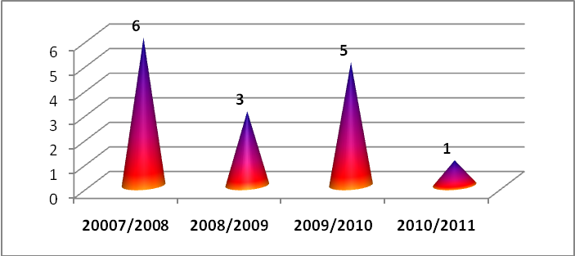

В 2010 году неуспевающих детей стало на 2 человека больше, так как место нахождения данных детей установить не представилось возможным. К решению данной проблемы были подключены районная КДН, ОДН. В настоящее время дети посещают школу. Семья взята под контроль социального педагога, отделом соцзащиты.
Снижается количество детей, отчисленных из ОУ без основного общего образования.
- 2007-2008 уч.год – 2 (0,2%),
- 2008-2009 уч.год – 2 (0,2%),
- 2009-2010 уч.год – 1 (0,1%)
- 2010-2011 уч.год – 1(0,1%)
*Работу эту нужно продолжить через:
- проведение мониторинга уровня обученности,
- индивидуальную работу с неуспевающими (по особому расписанию),
- ведение учета посещаемости данных детей,
- проверку выполнения домашнего задания соцпедагогом,
- контроль за ведением школьной документации,
- анализ работы учителей с неуспевающими.
- уделение особого внимания обучающимся 9-х классов,
- работу с родителями

Работа с талантливыми учащимися

Педагогический коллектив считает одной из своих важнейших задач работу с талантливыми обучающимися, так как понимает, что в качестве интегрированного показателя качества образования выступает результативность реализации национального проекта образования в части поддержки талантливой молодежи. Обучающиеся, мотивированные на учебу и творческую деятельность, показали свою конкурентоспособность на олимпиадах и конкурсах различного уровня. Они стали призерами и победителями на районном, областном, всероссийском уровнях. Среди школ Гатчинского муниципального района по итогам участия во Всероссийских предметных олимпиадах на протяжении последних лет школа стабильно входит в пятерку лидеров.
Итоги участия во Всероссийской олимпиаде школьников
2007/2008 | 2008/2009 | 2009/2010 | 2010/2011
V место | IV место | III место | II место

Не последнюю роль в увеличении числа победителей олимпиад разного уровня играет отлаженная система материального стимулирования учителей.
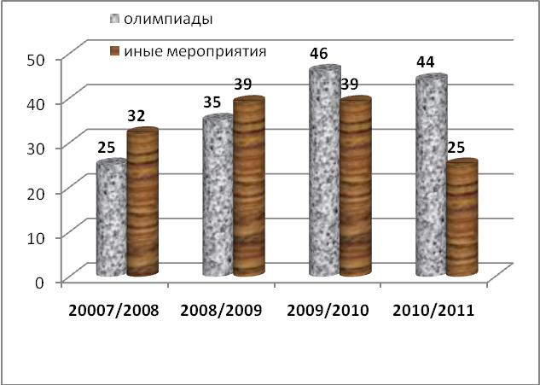
Обучающиеся приняли в 2010-2011 учебном году в 16 районных олимпиадах и заняли 46 призовых мест, в других мероприятиях районного уровня – 39 мест. В региональных
(областных) 11 призов мест, других мероприятиях 2 места. В Российских олимпиадах 1 призовое место (астрономия – Слепов Николай (10 кл.), учитель Острирова С.Э.). В Международных конкурсах – 28 мест.

Слепов Николай за успехи занесён в число лауреатов премии для поддержания талантливой молодёжи и записан в сборник достижений 2009 года. Он стал президентом Малой Академии наук.
Новым направлением стала реализация проектной деятельности, 26 учащихся заняли призовые места в районных мероприятиях.
Реальную помощь в достижении таких высоких результатов оказало выделение учителям индивидуальных часов для работы с одарёнными детьми, использование возможностей Центра дополнительного образования г.Гатчины и Центра «Интеллект» при СПбГУ в Лисьем носу по работе с одарёнными детьми, Центра информационных технологий г.Гатчины , а также привлечение детей к перспективной форме дистанционного обучения , позволяющего повысить качество обучения за счёт применения современных средств, объёмных электронных библиотек и др. В микрорайоне «Аэродром» имеется учреждение дополнительного образования «Журавушка», спортивный комплекс «Арена», районная центральная библиотека имени А.С. Пушкина. С данными учреждениями школа также поддерживает тесные отношения, использует в работе их возможности.
*В дальнейшей работе необходимо:
- совершенствование общей среды для проявления и развития способностей каждого ребенка,
- создание условий для развития различных видов одаренности учащихся,
- привлечение большего количества детей для участия в предметных олимпиадах, конкурсах, начиная с 5 класса, за счет расширения спектра мероприятий, направленных на выявление творческого и интеллектуального потенциала учащихся,
- выявление и стимулирование талантливых учащихся,
- формирование банка данных по одаренным учащимся,
- создание научного общества учащихся.

Каждый год школа выпускает медалистов.

В 2007-2008 учебном году впервые за историю существования школы среди выпускников не было учащихся, награждённых «серебряными» и «золотыми» медалями. Это можно объяснить тем, что в 2007-2008 г. было всего 2 выпускных класса, учащиеся 11-1 кл. обучались по программе информационно-технологического профиля, но на 2 ступени обучения у них не проводилась пропедевтика данного профиля. В 2008-2009 учебном году школа выпустила 6 медалистов: 3-«серебряных» и 3-«золотых», 2009-2010 уч.году – 3 – «золотых», 5 – «серебряных», 2010-2011 уч.году- 2 «золотых» и 3 «серебряных»
. 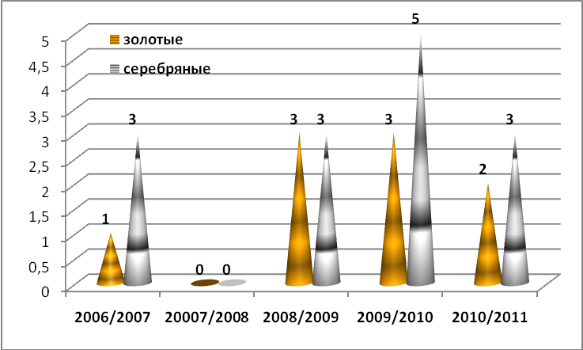
В 2008-2009 уч. году в 11-1 кл. реализовывался физико-математический профиль, а в 11-5 кл.- филологический профиль, причём с 7-го года обучения в данных классах проводилась пропедевтика данных профилей. В 2009-2010 учгоду технологический и филологический профили. Это позволило существенно повысить качество обучения и уровень подготовки по профильным предметам. Я пришла к выводу, насколько важна пропедевтика профилей, которая проводится с 7 класса. В этом учебном году пропедевтику профилей решили начать с 5 класса. Введена пропедевтика физико-математического, информационного технологического профилей.
Увеличению числа медалистов способствует обучение по профильным программам и получение образования в сфере дополнительного образования.

Профильное обучение

Модернизация школы предусматривает на старшей ступени обучения профильное обучение. Оно рассматривается как средство дифференциации и индивидуализации обучения, позволяет за счет изменений в структуре, содержании и организации образовательного процесса более полно учитывать интересы, склонности и способности обучающихся, создать условия для обучения старшеклассников в соответствии с их профессиональными интересами и намерениями в отношении продолжения образования.
В 2005-2006 учебном году школа включилась в эксперимент по реализации профильного обучения и предпрофильной подготовке. Была разработана система предпрофильной подготовки.
Профильное обучение оказывает влияние на качество образования, так как обеспечивает:
- достижение стратегической цели школьного образования – целенаправленную и системную подготовку к профессиональному будущему,
- достижение тактической цели выпускника – изучить избранные предметы на профессиональном уровне для успешной сдачи ЕГЭ и поступления в Вуз
Профили, реализуемые в ОУ
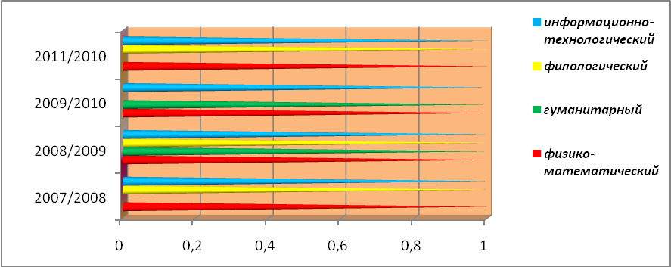

В целом система реализации профильного обучения способствует профессиональному самоопределению школьников. Учащиеся профильных классов показывают высокие результаты освоения образовательных программ, наиболее эффективно проходит реализация физико-математического и информационно-технологического профилей. При формировании гуманитарного профиля следует предусмотреть индивидуальные образовательные маршруты. Анализ показывает, что при вкладывании в организацию профильного обучения немалых ресурсов: труд высококвалифицированных кадров, поставки оборудования в профильные кабинеты, средства областного бюджета на финансирование деления классов на группы не все учащиеся выбирают профильные предметы для сдачи итоговой аттестации. В нашем случае это довольно низкий процент.
*Тем не менее,
- нужно тщательнее вести работу по определению учащихся для обучения в профильные классы,
- вести пропедевтику профиля с 5 класса,
- использовать индивидуальные образовательные маршруты,
- для обеспечения преемственности активизировать работу по связи с ВУЗами.
Пропедевтика профилей на протяжении многих лет велась с 7 класса, в 5-6 классах уже сформирован коллектив, и мы поняли, что многие учащиеся делают выбор классного коллектива, а не профиля обучения, что впоследствии приводит к проблемам в профессиональном определении. Было принято решение начать формирование классов предпрофильной подготовки с 5 класса.
В рамках предпрофильной подготовки школа предоставляет учащимся курсы по выбору:
- русский язык,
- математика,
- компьютерное черчение,
- обществознание,
- химия,
- физика.
Социальным партнёром по предоставлению услуг по предпрофильной подготовке и профильному обучению на протяжении нескольких лет является Гатчинский центр ДОД.
Силами центра проводится ориентационные курсы по выбору:
- «Перекрёсток»(профориентация),
- «Школа стилистов».
ЦИТ предоставляет возможность учащимся 9-11 классов посещать курсы по биологии, физике, химии, информатике.
На базе ГИЭФПТ учащиеся посещают курс «Школа юного экономиста».

Социальное партнерство

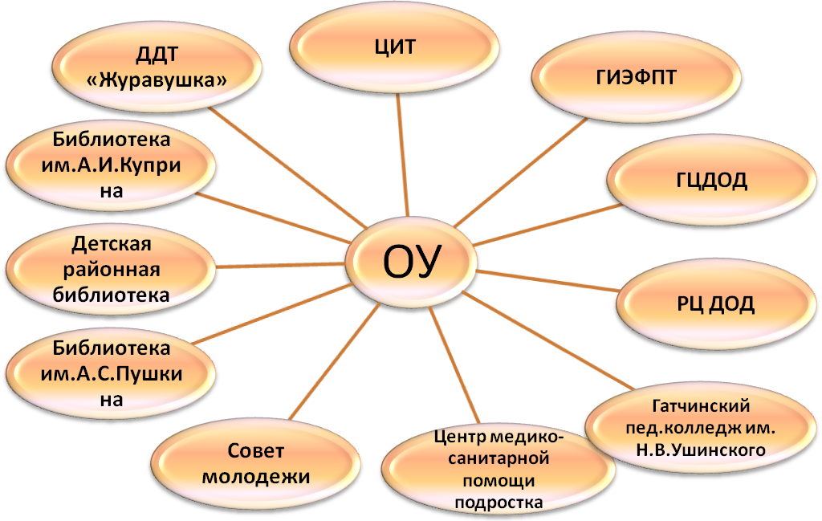

Кадровое обеспечение образовательного процесса

Важным условием для повышения качества образования является создание условий для развития профессионального роста педагогов. Образовательный процесс обеспечивает квалифицированный педагогический коллектив, состоящий из 73 педагогов. В школе созданы условия для прохождения курсов повышения квалификации, профессиональной переподготовки, обучения в магистратуре. Главная задача школы – максимально раскрыть потенциал педагогов, помочь им ощутить личную значимость профессии, создать моральные и материальные стимулов для сохранения в ОУ лучших педагогов.
Учреждение укомплектовано на 99% , расстановка кадров осуществляется с учетом уровня квалификации и опыта работы. Коллектив учителей способен на современном уровне решать общую педагогическую задачу, проводит обучение и воспитание в соответствии с приоритетными направлениями образовательной системы Ленинградской области. Анализ качественного состава коллектива показал положительную динамику роста профессионального уровня учителей. В 2010-2011 учебном году на повышение квалификационной категории подали заявление 25 учителей, 21 из них на высшую. На сегодняшний день 38 % педагогов имеют высшую квалификационную категорию, 34% - первую. Однако, довольно высок процент учителей, имеющих категорию по стажу.

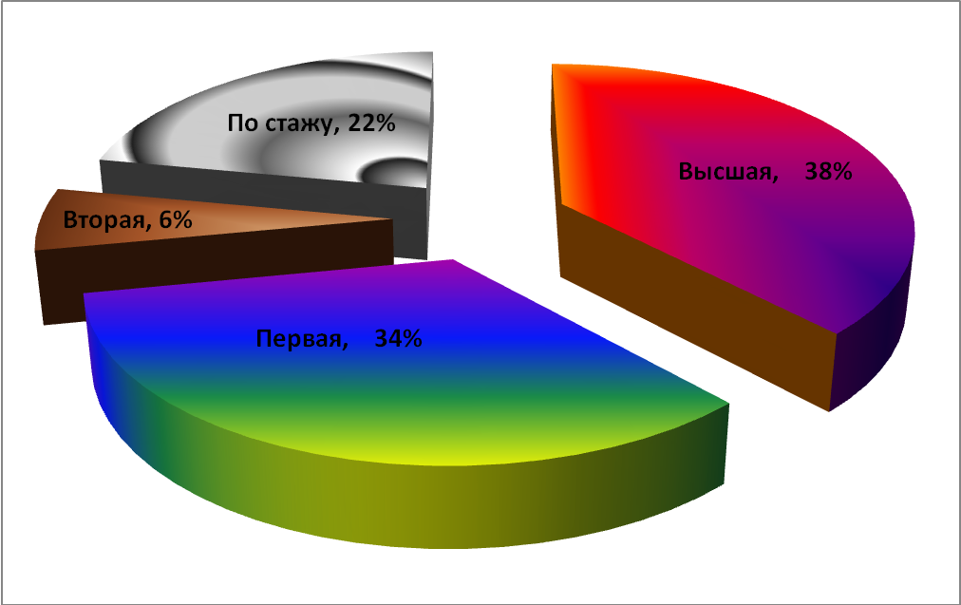

В нашей школе работают успешные педагоги.
- «Отличник просвещения РФ» - 7
- Почетная грамота Министерства образования РФ – 10
- «Почетный работник общего образования РФ» - 2
- лауреат конкурса «Учитель года» - 5
- победитель районного и лауреат областного конкурса «Учитель года» - 1
- лауреат районного конкурса «Классный - самый классный» - 1
- победители конкурса Лучший учитель ОУ РФ» в рамках национального проекта «Образование» - 2
- лауреаты конкурса Лучший учитель ОУ РФ» в рамках национального проекта «Образование» - 2
- Отличник физической культуры и спорта – 2
- кандидат педагогических наук – 2

Результаты участия педагогов в профессиональных конкурсах

Название конкурса | Уровень конкурса | Фамилия,и.о. участника | Год | Результат
ПНПО«Лучший  учитель РФ» | Федеральный | Исламова З.К. | 2007 | Победитель
ПНПО«Лучший  учитель РФ» | Федеральный | Гасанова Г.Ю. | 2008 | Победитель
«Учитель года-2007» | Муниципальный | Сайфутдинова А.Л. | 2007 | Лауреат
«Учитель года-2008» | Муниципальный | Гасанова Г.Ю. | 2008 | Лауреат
ПНПО «Лучший учитель РФ» | Федеральный | Острирова С.Э. | 2009 | Лауреат
«Классный  самый классный - 2009» | Муниципальный | Бойцова А.А. | 2009 | Лауреат
ПНПО «Лучший  учитель РФ» | Федеральный | Дьякова Е.Б. | 2010 | Лауреат
«Учитель года-2010» | Муниципальный | Дьякова Е.Б. | 2010 | Победитель
«Учитель года-2010» | Областной | Дьякова Е.Б. | 2010 | Лауреат

*Ззадачи администрации:
- в совершенствовании системы материальных и моральных стимулов для сохранения лучших педагогов в ОУ,
- в повышении мотивации педагогов, имеющих категорию по стажу.

Объективная оценка качества образования

Важной задачей активизации работы по формированию положительного отношения к ЕГЭ у всех участников образовательного процесса, ведь ЕГЭ – объективная реальность, позволяющая оценить качество полученных знаний учащихся и качество деятельности учителя и школы в целом. Тенденции развития образования Ленинградской области в контексте образовательной инициативы «Наша новая школа» направлены на развитие образовательной системы, совершенствование внешней и внутренней инфраструктуры, обновление содержания образования, модернизацию материально-технической базы, а в центре всех этих изменений оказывается качество результатов образовательной деятельности. Результаты нашей деятельности мы оцениваем, в частности, по результатам ЕГЭ, который рассматривается сегодня как один из основных комплексных результатов образовательных и личностных достижений ученика. Здесь у нас высокий показатель. Результаты ЕГЭ выше районных, областных, республиканских, кроме биологии и обществознания.
В свете проведения ЕГЭ актуальным становится вопрос преемственности образовательных программ, отслеживание результативности их освоения в процессе реализации. Необходимо повысить ответственность каждого учителя за конечный результат.

Результаты ЕГЭ 2010-2011 учебный год
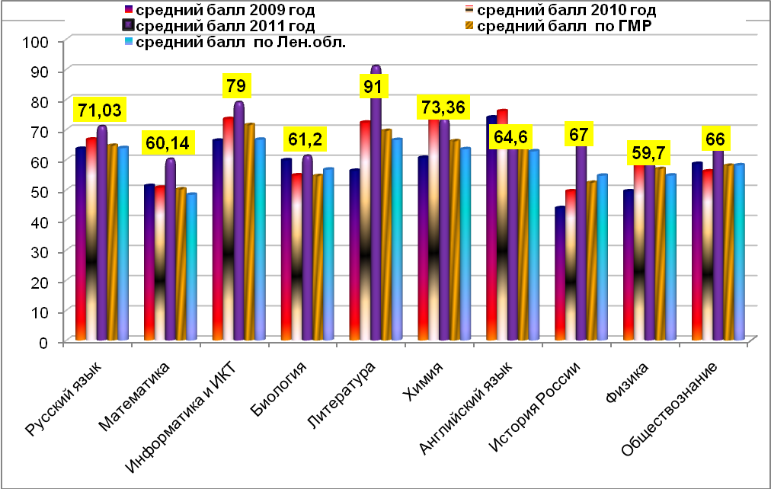

За последние три года наблюдается устойчивая положительная динамика результатов ЕГЭ по всем предметам, это объясняется системой работы подготовки к ЕГЭ, которая разработана администрацией:
- проведен глубокий анализ результатов ЕГЭ предыдущего года, проведены анкеты с учащимися, родителями,
- разработан план подготовки к ЕГЭ с учетом особенностей выпускников выпускных классов,
- определена система постоянного мониторинга качества,
- деятельность методической службы сконцентрирована на методическое сопровождение подготовки к ЕГЭ,
- введены дополнительные часы учителям - предметникам из школьного компонента на проведение элективных предметов для подготовки к ЕГЭ,
- спланировано участие обучающихся в репетиционных и пробных ЕГЭ по предметам,
- в планах внутришкольного контроля акцентировано внимание на систематическую оценку качества образовательных результатов выпускных классов,
- составлен график повышения квалификации учителей-предметников в ЛОИРО.
Выпускники 9-х классов традиционно подтверждают свои результаты при поступлении в профильные классы, выпускники 11-х классов при поступлении в ВУЗы. В условиях рыночной экономики важным показателем является поступление выпускников на бюджетной основе.
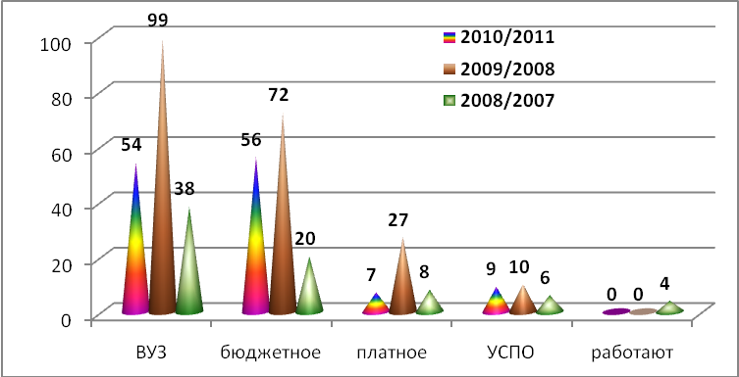

В профильных классах средний балл ЕГЭ по обязательным предметам намного выше, чем средний балл по школе. По предметам по выбору наблюдается более высокий балл, чем средний балл по школе, за исключением английского языка и литературы в физико-математическом классе, химии и обществознания в информационно-технологическом, по физике в гуманитарном классе.
*Необходимо
- продолжить целенаправленную работу по подготовке к ЕГЭ,
- проводить мониторинг преемственности образовательных программ, их освоения,
- повысить ответственность каждого учителя (1, 2 ступеней) за конечный результат

Методическое обеспечение.

Важным направлением работы администрации является постоянное совершенствование мастерства педагогических кадров через курсовую систему повышения квалификации и стимулирования педагогов к аттестации на более высокие квалификационные категории. 6 учителей школы являются экспертами по проверки ЕГЭ , ГИА части С, экспертами по аккредитации школ района. Методическая работа в школе играет важную роль в достижении качества образования, создает условия для роста профессионального мастерства педагогов, именно через методическую службу осуществляется становление развития творчества педагогов. Она включает в себя:
- интенсификацию учебного процесса,
- практическое апробирование новых технологий и их элементов
Методическая тема школы: «Совершенствование методики и технологии образовательного процесса в условиях общеобразовательной школы». Реализация её предусматривает различные виды деятельности: педсоветы, научно-практические конференции, обобщение опыта, работы над методическими темами, круглые столы, педагогические мониторинги. Работают 8 методических объединений, которые рассматривают работу в соответствии с методической темой школы, обобщают передовой опыт, изучают современные технологии. В опыте работы школы появились мероприятия, проводимые совместно несколькими ШМО. Они вызвали большой интерес учащихся. Эту работу нужно продолжить.
Было дано более 30 открытых уроков. Учителя русского языка и литературы включились в работу по апробации УМК Бунеевой (Гасанова Г.Ю.) и Москвина (Ротарь Р.В.). Традиционно на базе школы прошли районные семинары учителей математики, где учитель Батурина Е.Б. делилась опытом подготовки к ЕГЭ выпускников в части «С». Семинар учителей истории продемонстрировал целесообразность использования мультимедийной техники при проведении текущего и итогового контроля. На высшем уровне проводилась работа всех ШМО. Важным моментом в самореализации учащихся является проведение предметных недель, способствующих повышению интереса к учебным предметам. Учителями – предметниками проводятся олимпиады, конференции, презентации, конкурсы. Пользуются популярностью международные конкурсы «Русский медвежонок», «Кенгуру», «Золотое руно», «Бульдог». Участие в этих мероприятиях является прекрасной возможностью для школьников проявлять себя, посоревноваться в интеллекте и творчестве со своими сверстниками.

*Ннеобходимым:
- организовать проведение курсов повышения квалификации на базе школы по проблеме «Педагогические технологии в образовательном процессе современной школы» руководитель Морозова М.И., к.п.н., доцент кафедры педагогики ЛГУ им. А.С. Пушкина (2010-2011уч.год.),
- работать над системой взаимодействия ШМО.

Инновационный опыт

В настоящее время основные инновационные направления работы школы соответствуют приоритетным направлениям развития образования РФ. Выросла активность учителей и их стремления к творчеству, увеличилось число учителей, участвующих в инновационных процессах. ОУ эффективно использует современные образовательные технологии, распространяет инновационный опыт.

2004-2005 учебный год.
- Преемственность НОШ и СОШ по обеспечению единства методических подходов в учебно-воспитательном процессе, создание сквозного образовательного пространства по отдельным предметам.
- Образовательная линия «Школа 2000 – 2100» (русский язык, литература, математика)

2005-2006 учебный год ОУ.
- Региональная экспериментальная площадка по реализации предпрофильной подготовки и профильного обучения
- Развитие сетевого взаимодействия (ГЦДОД, ЦИТ, ЛОИЭФ)
- Разработка программ-курсов по выбору, элективных курсов (17).

2006-2007 учебный год
- Реализация профильного обучения. Формирование класса информационно-технологического профиля
- Развитие системы дополнительного образования (курсы по выбору, профориентация)
- Разработка программ-курсов по выбору, элективных курсов (11)

2007-2008 учебный год
- Реализация профильного обучения. Формирование физико-математического и филологического профилей.
- Сетевое взаимодействие с Гатчинским ЦИТ: курсы для обучающихся и преподавателей.
- Разработка программ-курсов по выбору, элективных курсов (8)
- Апробация УМК Н.Г. Гольцовой по русскому языку в 10-11 классах, профильный уровень (под патронажем ЛОИРО).
- Апробация образовательной линии «Школа-21 век» - литература. Обеспечение преемственности в образовательном процессе (под патронажем ЛОИРО)
- Семинар для учителей истории ГМР «Современный подход к историческому и обществоведческому образованию»

2008-2009 учебный год
- Реализация профильного обучения. Формирование класса гуманитарного профиля.
- Создание творческой группы учителей по проектной деятельности
- Районный семинар для учителей математики «Опыт подготовки к ЕГЭ. Часть С. Решение задач повышенной сложности».
- Участие педагогов в международной конференции «Школьная информатика и проблемы устойчивого развития»
- Учитель Дьякова Е.Б. избрала для научной работы в аспирантуре тему «Презентации на уроках истории и обществознания»
- Своим опытом на научно-практической конференции по теме «Применение школьного сайта на уроках физики» поделилась Бойцова А.А.
- Семинар для учителей русского языка и литературы ГМР «Апробация УМК Москвина по литературе».

2009-2010 учебный год
- Реализация профильного обучения. Формирование классов физико-математического и гуманитарного, информационно-технологического профилей.
- Школа – стажерская площадка по подготовке к ЕГЭ по физике для педагогов Гатчинского муниципального района.
- Апробация экспериментального электронного УМК по истории России в рамках аспирантского исследования (учитель Дьякова Е.Б.). В эксперименте принимают участие учителя истории школы, района, области.
- Семинар для директоров школ Гатчинского муниципального района «Особенности предпрофильной подготовки и профильного обучения».
- Серия мастер-классов для учителей литературы области по УМК Москвина ( учитель Ротарь Р.В.).
Инновационный процесс оказал влияние на рост научно-теоретического уровня учителей, их творческой активности.

В образовательных технологиях:
- Проектная технология.
- Блочно-модульное изучение предметов.
- Видеоуроки.
- Нестандартные уроки (диспут, брейн-ринг, ролевые игры и д.р.).
- Урок-зачет.
В управлении
- Использование электронной почты.
- Мониторинг успеваемости.
- Работа в программе ПараГраф.
- Работа со школьным сайтом.
- Электронная программа заполнения аттестатов.
Все это существенно повлияла на динамичное развитие всех участников образовательного процесса и выразилась в положительной результативности деятельности школы.

Ннеобходимо:
- активизировать работу творческой группы учителей по проектной деятельности, расширить её круг,
- продолжить апробацию УМК Москвина по литературе,
- апробацию экспериментального электронного УМК по истории России,
- сформировать электронный банк по управлению, школьной отчетности, электронного дневника,
- принять участие в программе по дистанционному обучению детей-инвалидов (2 человека).

Соуправление ОУ

Демократизация управления образования находит отражение в совершенствование механизма школы, в усилении роли общественных органов. Создан Совет Учреждения, состоящий из педагогических работников, общественности, родителей, представителей Учредителя. В управление школой включены органы ученического самоуправления: совет командиров (5-8 кл), совет старшеклассников 9-11 кл., большой совет (5-11 кл). Включение учеников в ряды самоуправления способствует развитию активной жизненной позиции.
Для развития ОУ очень нужна поддержка общества, так как обеспечивает прозрачность работы ОУ, позволяет привлекать дополнительные ресурсы.
Создана модель управления ОУ, она обеспечивает слаженную работу по всем направлениям деятельности. Между отдельными структурными подразделениями распределены полномочия и ответственность, закрепленные в положениях об органах самоуправления.
Модель управления
МОУ «Гатчинская средняя общеобразовательная школа № 2».

*Необходимо
- расширять полномочия по управлению ОУ: совершенствовать деятельность Совета учреждения, родительского комитета, ШМО, педагогического совета, творческих групп, органов ученического самоуправления,
- разработать механизмы для включения в процессы управления и контроля качества образования широкого круга общественности,
- продолжить работу по развитию самоуправления на классном уровне.

Структура воспитательной работы

В школе создаёт воспитательное пространство, способствующее формированию и гармоническому развитию личности каждого ученика, с учётом его природных задатков, условий жизни и воспитания в семье, способствует воспитанию гражданско-патриотических качеств, умению ориентироваться в социальной, политической и культурной жизни общества. Выполнение воспитательных задач определено воспитательной системой «Взлетная полоса».
Работа строится по 6 направлениям:
- «Отечество»,
- «Ты и я»,
- «Досуг»,
- «Здоровье»,
- «Нравственность»,
- «Труд».
Приоритетным направлением работы школы является патриотическое воспитание. В школе работает музей «Первый в России военный аэродром». Материалы музея помогают строить работу по патриотическому воспитанию учащихся. Ддети должны знать историю своей Малой Родины. Разнообразные направления воспитательной работы реализуют социальные запросы родительской общественности.
Традиционные мероприятия: «День знаний», «День лицея», «День освобождения Гатчины», военно-спортивная игра «Зарница», «День самоуправления», работа оздоровительного лагеря «Ровесник», лагерь олимпийского резерва.
Повышается активность классных руководителей. Обучающиеся стараются разнообразить формы и содержание проведения праздников, внести свою изюминку и неповторимость.
В школе работает 20 объединений по интересам.
Школьный хор «Мелодия» является одним из лучших в районе. Единственный в районе хор учителей «Гармония» радует слушателей на школьных районных праздников. Некоторые музыкальные произведения дети и учителя исполняют вместе.

Материально-техническая база.

Эффективность реализации любой образовательной программы зависит во многом от материально-технической базы.
Рабочая мощность здания – 925 человек.
- 47 учебных кабинетов
- 2 спортивных зала
- актовый зал
- 4 компьютерных класса
- 8 мультимедийных кабинетов (1 переносной)
- 2 мастерских
- 2 кабинета обслуживающего труда
- столовая
- библиотека
- медицинский кабинет
- процедурный кабинет
- музей.
В течение 3-ех лет школа пополнялась и продолжает пополняться новым оборудованием, отвечающим современным требованиям, получен кабинет физики, 2 терминальных класса, 1 с робототехникой, 8 кабинетов оснащены мультимедийной техникой. Открыт лекционный зал с мультимедийной техникой. Учебные кабинеты оснащены теле, аудио, видеотехникой. Библиотека ОУ обновляет книжный фонд каждый квартал на это выделяется 50-100000 рублей. Заменена мебель в 25 учебных кабинетах. *Необходимо:
- увеличение доли финансовых вложений в организацию работы и развитие материально-технической базы по созданию современной инфраструктуры, безопасности ОП (магнитная дверь, видеонаблюдение).

Моральное и материальное стимулирование работников.

В школе разработано «Положение о материальном стимулировании работников: о порядке доплат за работу, не входящую в круг основных обязанностей работника, и материальное поощрение за напряжённость, высокое качество и результаты работы».
В соответствии с ним некоторые педагоги получают ежемесячно надбавки за работу, а по результатам квартала единовременные доплаты за победы, одержанные обучающимися на олимпиадах районного, областного, российского уровней, за работу в профильных классах, руководство МО.
Так за 2009-2010 учебный год из НТФ на поощрение учителей было выплачено 393400 тыс.рублей.
ОУ понимает важность морального и материального стимулирования, вопросов подготовки и переподготовки кадров. Эти вопросы обозначены в числе основных в государственной стратегической инициативе Президента РФ «Наша новая школа».

24 года живет наше ОУ, пройдя как и всякая любая организация свои этапы формирования, утверждения, стабильного существования, инновационной деятельности.
Школа становится более привлекательным, современным ОУ, не только для детей, родителей, но и педагогов, так как предоставляет возможность в большей степени обеспечить стабильность, удовлетворенность своим трудом и профессиональным развитием. ОУ находится в режиме развития, есть еще ряд нерешенных проблем, над которыми необходимо работать. Разработана Программа развития на период с 2008 по 2012 год, которая определяет основные задачи, цели, направления обучения, воспитания, развития учащихся, особенности организации кадрового и методического обеспечение педагогического процесса, планируемые результаты. Она должна привести к достижению нового качества образования, которое определяется его соответствием актуальным и перспективным запросам современной жизни.
Опросы родителей и учащихся показывают высокую степень удовлетворенности качеством оказываемых образовательных услуг, уровнем требований к учащимся, стилем взаимодействия «ученик» - «учитель», перспективами развития школы. Наша школа сегодня – это территория предоставления гарантированных возможностей всем участникам образовательного процесса.
Администрация видит свою задачу в дальнейшем развитие имиджевой составляющей школы и её конкурентных преимуществ на рынке образовательных услуг.

